# 机械参数

一轴：110*70*33.86/41/26=244.5797

二轴：导程20，同步轮减速比：100/29

三轴：导程10，同步轮减速比：72/26

四轴：减速比81

旋转轴最大速度=电机转速*360/减速比/60=°/s

J1：3000*360/244.5797/60=73.5956°/s

J4：3000*360/81/60=222.2222°/s

直线轴最大速度=电机转速*导程/减速比/60=mm/s

J2：3000*29*20/100/60=290mm/s

J3：3000*26*10/72/60=180.56mm/s

限位：J2和J3的设置值为丝杠最大行程，内部检查采用的是各关节角度，需要做转换。

限位值*360*减速比/导程

J1：±140°

J2：-465~25mm🡪-28862.069~1551.724°

J3：±110mm🡪±10966.1538° 极限为±130mm

J4：±359°

# 运动学正解

SAR130码垛机器人可以在三维空间自由移动，并且可以围绕抓手中心轴转动。运动学的计算和求解可以拆分成以下3个部分：机械臂在竖直平面（XZ）内的运动，末端执行器绕机械臂末端的转动以及机械臂整体机构围绕基座的转动。

1. 平行四连杆机构的求解

Yugang Zhao, Hao Sun, Tianci Cai. The Structural Design and Kinematic Analysis of Palletizing

Robot[C] .Applied Mechanics and Materials, 2013(397-400) :1568-1573.

机械臂主要由平行四连杆机构组成，如下图所示。机器人的四个臂分别为AD、CE、BC和DF，其中A点与垂直上下运动的导轨相连，C点与水平前后运动的导轨相连。图中所示位置为机械臂的初始状态。

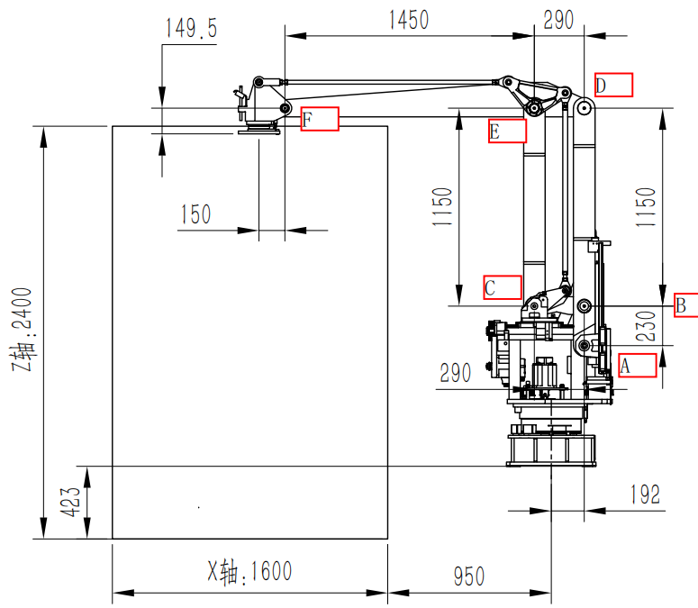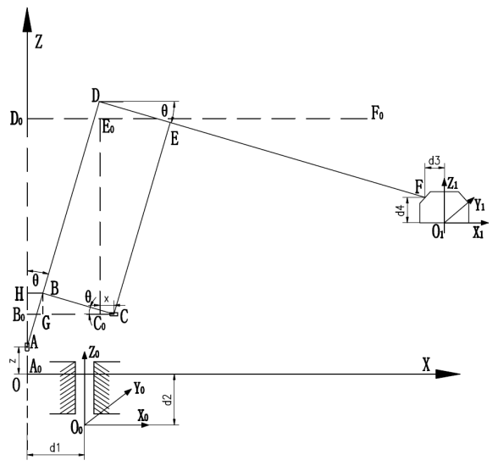

d3

a311

a2

a111

假设伺服电动机带动机械臂A点向上移动的距离为z，带动C点在水平方向上移动的距离为x，后臂与Z方向之间的角度为θ，此时各个连杆运动到图中实线位置。可以得到机械臂各个铰接点坐标分别为：

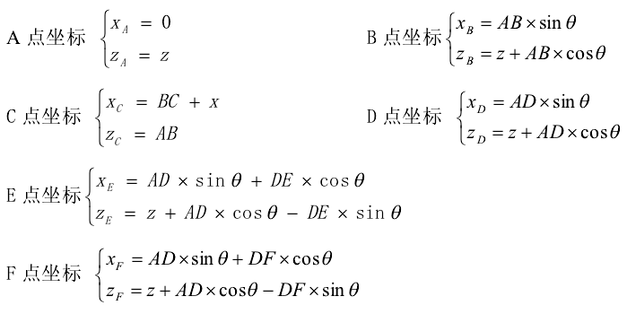

根据设计尺寸，AD=λ*AB，DF=λ*DE，λ=6。可得F点的坐标为

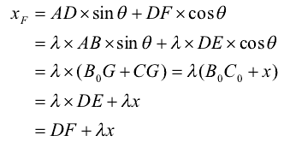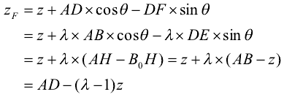

根据几何关系，AB=zB-zA=ABcosθ，B0H=zB-zC=z+ABcosθ-AB

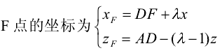

xF=DF+6x，zF=AD-5z

由上式可知，水平方向丝杠相连的电机只能带动末端执行器在水平方向内运动（X轴），与竖直方向滚珠丝杠相连的电动机只能带动机器人的抓手在竖直方向内运动（Z轴）。

注意：以上计算中选取的ADF角度为90度，是特殊情况。在ADF不为直角时，由于平行四连杆机构的特性，仍然可以得出相同的结论。



如上图所示，D0F1D1为α，B0A0和B1A1的夹角为β（=D1E1D0），DF=a，DE=b，根据各点坐标关系可得

$$x_{A1}=x_{C1}+λbcosβ=λ\left(asinα+bcosβ\right)=λ\left(b+x\right)$$

$$z_{A1}=z_{C1}-6bsinβ=z+λ\left(acosα-bsinβ\right)=z+λ\left(b-z\right)$$

两者的结果完全相同。

1. 末端运动学

机械臂的坐标系如图所示，基坐标系固定在机器人腰座上，动坐标系固定在平行四杆机构上，抓手的坐标系固定在抓手的中心位置。利用D-H法进行末端执行器的运动学求解，抓手中心O1的坐标为



机器人腰座旋转角度θ1，那么其相应的矩阵为：



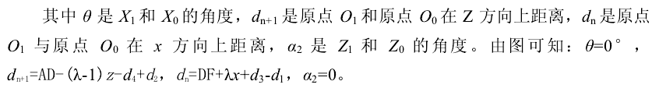

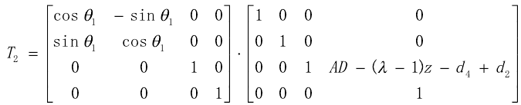

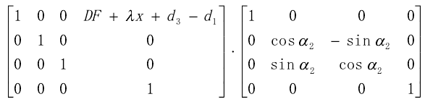

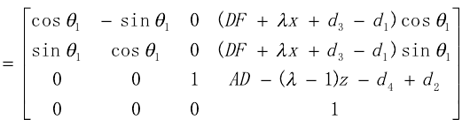(1)

X=(DF+λx+d3-d1)cosθ1

Y=(DF+λx+d3-d1)sinθ1

Z=AD-(λ-1)z-d4+d2

A=-θ1

以J1中心下方d2处为坐标原点，实际系统参数设置：（mm/°）

d1-->a1=192，DF-->a2=1740，d3-->a3=150，d2=?，AD-->d3=1380，d4=149.5，λ=6

X=(a2+λx+a3-a1)cosθ1

Y=(a2+λx+a3-a1)sinθ1

Z=d3-(λ-1)z-d4+d2 注意：此式中z无正负

A=-θ1

注意：（1）d2=0时是以A0为基坐标系原点；（2）z对应J2轴，x对应J3轴；（3）此处x和z为距离。

此时F点坐标为：

XF=DF=1740

YF=0

ZF=d2+AD=d2+1380

4轴末端法兰盘中心位置坐标为：

X=XF+150-192=1698

Z=ZF-149.5=d2+1230.5

当z=0时，ZF位于最高点，ZF=1230.5(d2=0)；z=420时，ZF位于最低点，ZF=-870.5

z的正负与关节对应时，公式应为

ZF=d3-d4+d2+(λ-1)z 正确公式

此式中z的范围是-480~0。ZF的范围为-1169.5~1230.5。

# 逆解

设码垛机器人在码垛过程中始终保持物料的位姿不变，且在空间范围内末端执行器移动的距离为l(x,y,z)。可以得到：



其中 θ1为腰部位置沿 Z1运动角度，θ4为抓手沿 ZA运动的角度。由式（1）可得出相应的逆运动方程为：

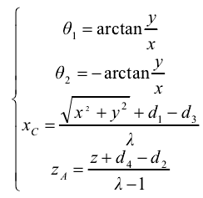

实际系统参数设置：（mm/°）

d1-->a1=192，DF-->a2=1740，d3-->a3=150，d2=?，AD-->d3=1380，d4=149.5，λ=6

$$θ_{1}=\arctan{\frac{y}{x}}$$

$θ_{2}=z_{A}=\frac{{d_{2}+d}_{3}+z-d_{4}}{λ-1}$*此式错误！！！关节方向反了*

$$θ_{3}=x_{C}=\frac{\sqrt{x^{2}+y^{2}}+a_{1}-a_{2}-a_{3}}{λ}$$

$$θ_{4}=-arctan{\frac{y}{x}}$$

注意：（1）Z对应J2轴，X对应J3轴；（2）此处计算的x、z为距离，传给伺服时通过脉冲当量转换为角度给到各关节。

1. 限位位置



（1）J2-Z

J2=(ZF+ d4 -d3- d2)/(λ-1) 正确公式

ZF=1230.5时，J2=0；ZF=-1169.5时，J2=-480。

Z轴方向最低位置为：1150+230-2400-149.5=-1169.5

AD+5z=-1169.5

Z轴方向最高位置为：1150+230-149.5=1230.5

J2轴范围：-480~0

（2）J3-X

X轴方向最远位置为：1600+950+192=2742

DF+6x=2742

X轴方向最近位置为：1600+290-950=940

DF+6x=1142

J3轴范围：-100-167mm